**BỘ GIÁO DỤC VÀ ĐÀO TẠO**

**TRƯỜNG ĐẠI HỌC NGUYỄN TẤT THÀNH**

**KHOA CÔNG NGHỆ THÔNG TIN**



**CUỘC THI TRÍ TUỆ NHÂN TẠO**

**KHOA CÔNG NGHỆ THÔNG TIN NĂM 2022**

**BÁO CÁO**

**Tên nhóm/đội: HÁI HOA BẮT BƯỚM**

**Danh sách Sinh viên thực hiện:**

**- Tên Sinh viên 1** **NGUYỄN LÊ QUỐC BẢO**  **MSSV: 2100004053**

**- Tên Sinh viên 2 HỒ VĂN PHƯƠNG** **MSSV: 2100009552**

**- Tên Sinh viên 3 NGUYỄN QUỐC CƯỜNG** **MSSV:**

**- Tên Sinh viên 4 LÊ VĂN TUYẾN** **MSSV:**

**- Tên Sinh viên 5 LÊ NGUYỄN HOÀI AN** **MSSV:**

Tp HCM, tháng 5 năm 2023

# **LỜI MỞ ĐẦU**

Trong những năm gần đâu với sự chuyển giao của công nghệ 4.0 và đang lên 5.0 thi ngành công nghệ thông tin và mạng máy tính được ứng dụng rộng rãi với một trong những ứng dụng phổ biến trên mạng máy tính là Internet và các dịch vụ mạng trở nên không thể thiếu trong cuộc sống hiện đại. Để phục vụ học tập, nghiên cứu và đánh giá của sinh viên khoa CNTT, em xin phép biên soạn tài liệu đồ án trí tuệ nhân tạo AI. Cuống tài liệu được biên soạn với phương châm đảm bảo tính logic, khoa học, thiết thực, dễ hiểu nhằm trang bị cho sinh viên những kiến thức cơ bản phục vụ cho việc nghiên cứ thực hành để lập trình ra một phần mềm hoàn chỉnh.

Tuy có rất nhiều cố gắng trong công tác biên soạn, nhưng vẫn không tránh khỏi thiếu sót. Trong phạm vi kiến thức hẹp hòi của cuốn tài liệu này, không thể đề cập hết các vấn đề nóng nổi trong lĩnh trí tuệ nhân tạo AI, vì thế rất mong sự đóng góp phê bình của đọc giả để tài liệu này được hoàn chỉnh hơn.

# **LỜI CẢM ƠN**

Trong thời gian làm đồ án trí tuệ nhân tạo, em đã nhận được nhiều sự giúp đỡ, đóng góp ý kiến và chỉ bảo nhiệt tình của thầy cô, gia đình và bạn bè.

Em xin gửi lời cảm ơn chân thành đến thầy Phú, cố vấn học tập của lớp 21DTH1C - trường ĐH Nguyễn Tất Thành là người đã tận tình hướng dẫn, chỉ bảo em trong suốt quá trình làm đồ án.

Em cũng xin chân thành cảm ơn các thầy cô giáo trong trường ĐH Nguyễn Tất Thành nói chung, các thầy cô trong khoa Công Nghệ Thông Tin nói riêng đã dạy dỗ cho em kiến thức về các môn đại cương cũng như các môn chuyên ngành, giúp em có được cơ sở lý thuyết vững vàng và tạo điều kiện giúp đỡ em trong suốt quá trình học tập.

Cuối cùng, em xin chân thành cảm ơn gia đình và bạn bè, đã luôn tạo điều kiện, quan tâm, giúp đỡ, động viên em trong suốt quá trình học tập và hoàn đồ án .

# **Chương 1: Cơ sở lý thuyết**

# **Chương II: Phân tích dữ liệu**

## 1.Giao diện

Các thư viện được sử dụng :

PyQt5 : thư viện cho phép xây dựng các giao diện trên nền tản là ngôn ngữ python

Phần mềm hổ trợ :

QT designer : hổ trợ tối giản để thiết kế giao diện, sau khi thiết kế các giao diện phần mềm sẽ tạo ra các file .ui và thư viện PyQt5 sẽ cho phép chuyển đổi các file thành file pthon, công việt sau cùng chỉ là liên kết các giao diện với nhau và sử lý sự kiện.

Các giao diện khi trên phần mềm :

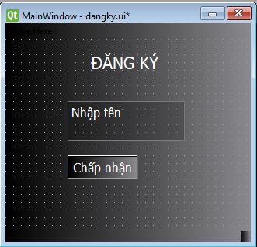 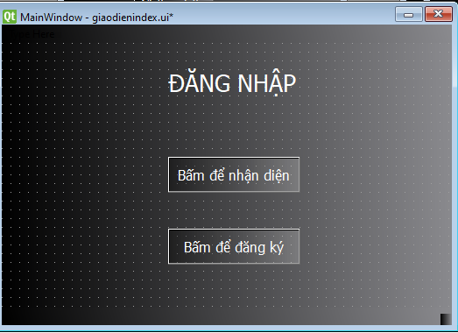

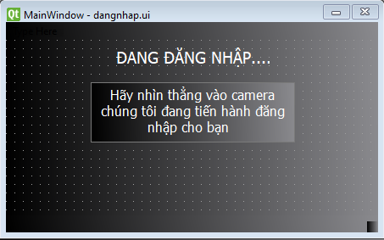 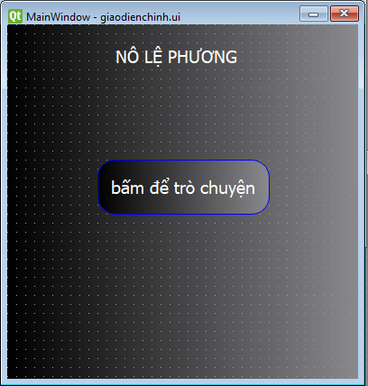

Sau khi chuyển đổi về dưới dạng file python tất cả sẽ được import vào class UI để liên kết và sử lý sự kiện.

Các class sẽ dùng trong class UI:

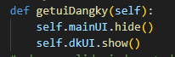

Hàm getuiDangky sẽ bật giao diện đăng ký và ẩn đi giao diện menu

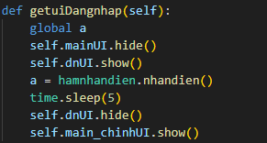

Hàm getuiDangnhap sẽ ẩn giao diện menu và hiện giao diện đăng nhập, sau đó gọi hàm nhận diện và gán giá trị nhận được từ hàm nhận diện vào biến a, sau đó delay 5 giây và tiếp tục ẩn đi giao diện đăng nhập và hiện giao diện chính.



Getuiindex sẽ ẩn giao diện đăng ký và hiện giao diện menu

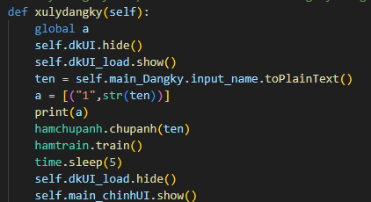

Hàm này sẽ được goi khi người dùng bấm đăng ký hàm sẽ ẩn đi giao diện đăng ký mở giao diện chờ đăng ký sau đó lấy ra tên người dùng vừa nhập vào và gọi hàm chụp ảnh và train ảnh sau đó delay 5 giây, ẩn đi giao diện chờ và bật giao diện chính lên.

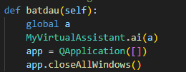

Hàm này sẽ bật chương trình chính và truyền vào hàm chính một biến a là tên của người dùng, sau khi hoàn thành cuộc trò chuyện sẽ tắc chương trình chính và đóng app.

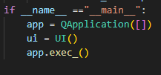

Đây là cấu hình để bật giao diện lên

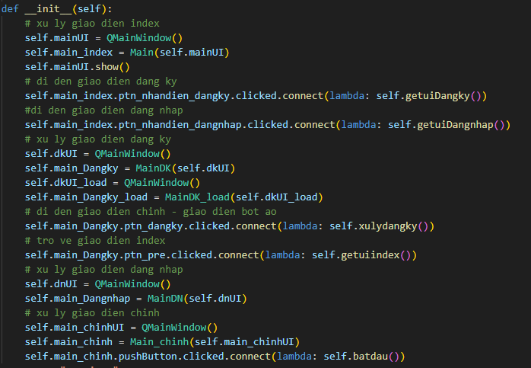

Hàm này sẽ trực tiếp xử lý gọi mở các hàm xử lý bên trên và bắt sự kiện khi nhấn .

## 2.Nhận diện

Đầu tiên là nguyên lý hoạt động của chức năng nhận diện : đầu tiên sẽ chụp lại số lượng lớn hình ảnh của người dùng và đặt tên các ảnh có id của người dùng sau đó cho thuật toán phân tích hình ảnh và xuất ra file có dữ liệu của khuông mặt đó sau nó khi nào cần nhận diện sẽ mở file đó lên và tiến hành so sánh dữ liệu sau khi so sánh thành công sẽ tách id người dùng từ tên của ảnh để lấy ra thông tin của người dùng.

Các thư viện được sử dụng :

Cv2 : dùng đễ chụp ảnh người dùng, chỉnh sửa các định dạng ảnh và lưu ảnh

Os: dùng để tạo ra foder cho từng người dùng khác nhau phòng trường hợp 2 người dùng dùng 1 thiết bị để đăng ký, đăng nhập.

Numpy: Numpy là gói xử lý mảng có mục đích chung. Nó cung cấp một đối tượng mảng đa chiều hiệu suất cao và các công cụ để làm việc với các mảng này. Nó là gói cơ bản cho tính toán khoa học với Python.

PIL: Thư viện này cung cấp hỗ trợ định dạng tệp mở rộng, biểu diễn bên trong hiệu quả và khả năng xử lý hình ảnh khá mạnh mẽ.

Sẽ có 3 hàm chính dùng lần lược dùng để chụp ảnh, tạo file nhận diện, nhận diện ảnh

Hàm chụp ảnh :



Hàm này sẽ có nhiệm vụ chính là chụp ảnh của người dùng, tạo ra folder để lưu các ảnh đó và sau đó là lưu ảnh đó vào folder vừa được tạo.



Đầu tiên sẽ khởi tạo các hàm của cv2 đê thiết lập quay màn hình, và nhận biết gương mặt .

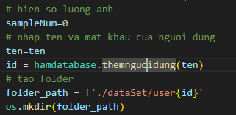

Biến sampleNum dùng để giới hạn số lượng ảnh chụp, biến tên là biến nhận vào dùng để tạo ra user trên database thông qua hàm themnguoidung, và hàm themnguoidung sẽ trả ra một id của người dụng id này sẽ được lưu lại vào biến cùng tên, folder_path lưu vào một chuổi là vị trí sẽ tạo ra folder lưu ảnh folder sẽ được đặt tên với id ở cuối tên để phân biệt, và os dùng để tạo ra folder.

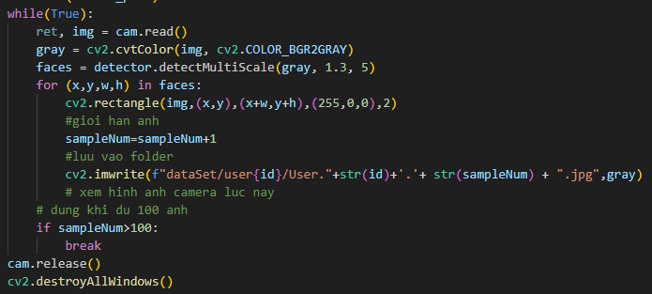

Vòng lặp này dùng để chụp liên tiếp 100 ảnh, đầu tiên tạo ra các biến ret,img để đọc video đang quay, gray là biến lưu lại các ảnh sau khi chỉnh sửa, faces là lưu lại các ảnh sau khi cân bằng tỉ lệ.

Vòng for lặp lại từng ảnh trong faces và tiến hành lưu lại các ảnh vào folder vừa tạo, các biến id, sampleNum dùng để phân biệt các ảnh. sampleNum biến này dùng để giới hạn số hình chụp.

Release vả destroyAllWindows dùng để giải phóng phần mềm, phần cứng và đóng tất cả các cửa sổ đang thi hành lại.

Hàm học nhận biết ảnh:



Hàm này có chức năng chính là đọc các file ảnh và ghi ra một file xml file này sẽ được sử dụng khi nhận diện

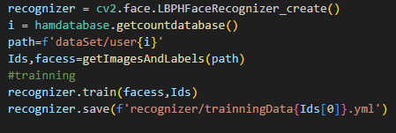

Khởi tạo biến recognize, bieensi là id của người dùng, path là vị trí của các ảnh, hàm getImagesAndLabels sẽ trả ra 2 mảng một là mảng id và 2 là mảng các thông số của ảnh 2 mảng này sẽ được bỏ vào hàm train để tạo ra một file xml để nhận dạng. Sau đó lưu lại file này vào folder recognize.

Hàm nhận diện ảnh :



Hàm này dùng để ghi màn hình sau đó mở file xml và tiến hành nhận dạng từ file xml đó sau đó lấy ra id và dùng id truy xuất tới tên người dùng .

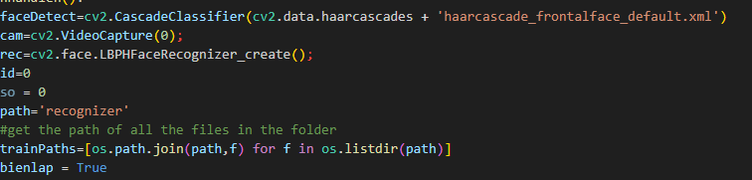Đầu tiên khởi tạo các biến faceDatect, cam, rec, id, path lần lược là biến dùng để nhận biết gương mặt, khởi tạo, ghi video và lưu folder chứa file xml

trainPath lưu lại các đường dẫn của các file xml, biến lập dùng để điều khiển vòng lặp

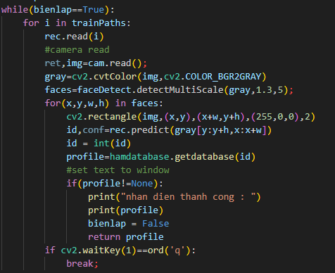

Chạy vòng lặp while, sau đó chạy vòng for là tất cả các file xml, tiến hành đọc camera, chỉnh định dạng ảnh và tùy chỉnh kích thước ảnh, sau đó mở các file đã train và lấy ra biến id tương ứng với ảnh đã nhận diện được, nếu có nhận diện được sẽ dừng vòng lập trả về một mảng chứa thông tin của người dùng nếu chưa nhận diện được tiếp tục vòng lặp mở tất cả các file đã train và tiếp tục nhận diện.

## 3.Database

Các thư viện được sử dụng :

Pyodbc : là một mô-đun Python mã nguồn mở giúp việc truy cập cơ sở dữ liệu ODBC trở nên đơn giản. Nó có nhiệm vụ chính là setup và kết nối, truy cập tới sql sever để lấy dữ liệu.

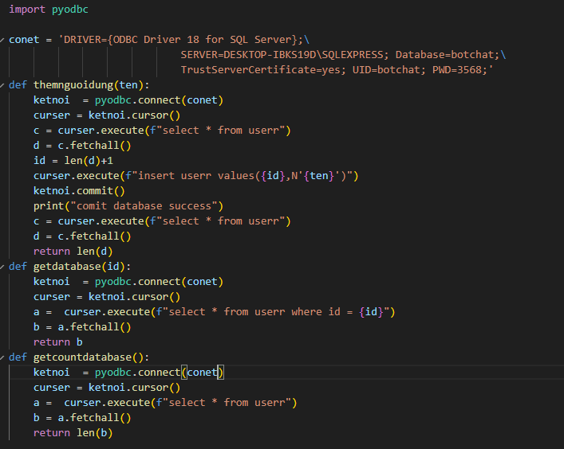

Hàm themnguoidung có chức năng nhận vào một tên và thêm tên đó vào database, hàm trả về một số là số người dùng hiện tại trong bảng

Hàm getdatabase nhận vào một id và truy vấn thông tin của người dùng dựa trên id đó

Hàm getcountdatabase lấy ra một số là số lượng của người dụng trong database

Chức năng chính khi sử dụng database là dùng để lưu tên của người dùng, database chỉ gồm một bảng 2 cột id, tên để lưu tên và id người dùng.

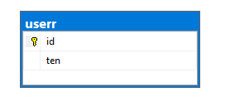

## 4.Chương trình chính

Chương trình chính sẽ xoay quanh việc nghe, hiểu nội dung mà người dùng nói (ngôn ngữ được sử dụng là tiếng Việt) bao gồm ra lệnh thực hiện một số chức năng cố định hoặc tán gẫu và sau đó trả lời lại cùng với thực hiện các yêu cầu ấy.

Đầu tiên là việc lắng nghe người dùng nói, sử dụng thư viện

để nhận diện giọng nói và sử dụng mic để lắng nghe giọng nói. Nếu không xác định được giọng nói sẽ tự hiểu là “…”.

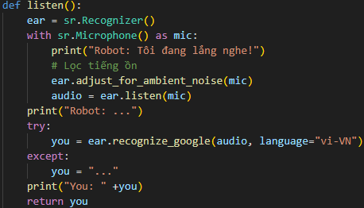

Sau đó máy sẽ hiểu giọng nói và biến đổi thành dòng chữ, nếu không xác định được giọng nói quá 2 lần sẽ bỏ qua chức năng hiện tại.

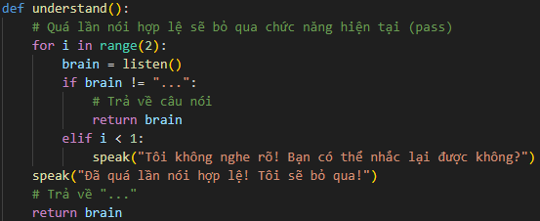

Rồi máy sẽ trả lời lại yêu cầu của người dùng, sử dụng



thư gTTS để nói tiếng Việt thành một file mp3 và dùng thư viện playsound để phát file mp3 đó. Cuối cùng là dùng thư viện os để xóa file mp3 đó trong máy tính để tránh phát sinh tạo nhiều file trùng tên.

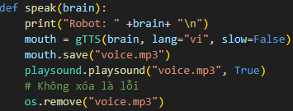

Đến với các chức năng chính của chương trình, đầu tiên là chức năng chào người dùng, máy sẽ chào người dùng bằng tên mà họ đã nhập vào lúc đăng nhập và chúc họ một buổi sáng, chiều hoặc tối tốt lành dựa trên thời gian hiện tại.

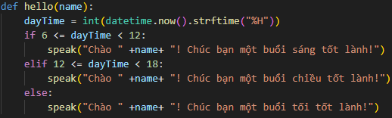

Chức năng xem giờ và ngày sử dụng thư viện datetime



để lấy thời gian hiện tại.

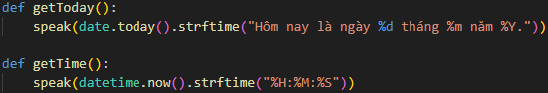

Tiếp theo là chức năng tìm kiếm trên Google, đầu tiên máy sẽ hỏi người dùng muốn tìm kiếm gì, sau đó sử dụng thư viện



để mở trình duyệt và tìm kiếm kết quả, nếu không xác định được giọng nói sẽ bỏ qua chức năng này.

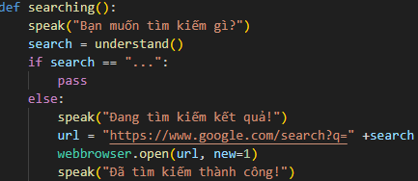

Chức năng truy cập trang web cũng tương tự như vậy, nhưng mà người dùng phải nói tên trang web và bắt buộc phải kèm với tên miền phía sau có dấu chấm.

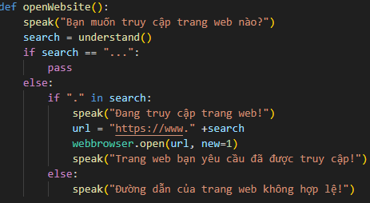

Chức năng mở ứng dụng trong máy cũng vậy, người dùng sẽ nói tên ứng dụng và máy sẽ sử dụng thư viện os để mở đường dẫn đến ứng dụng đó trong máy.

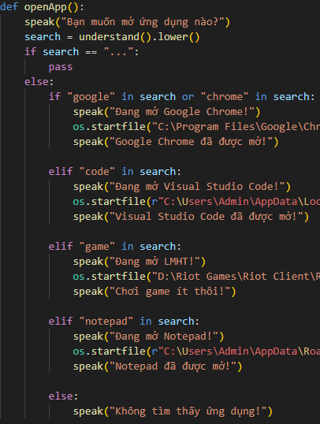

Chức năng mở nhạc trên Youtube cũng hoạt động như vậy, sử dụng thư viện



để mở bài nhạc đầu tiên được tìm kiếm trên Youtbue mà người dùng yêu cầu.

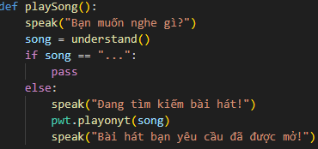

Đến với chức năng gửi email, máy sẽ hỏi người dùng muốn gửi email đến ai, tên miền là gì và nội dung của email. Nếu trong quá trình thực hiện máy không nghe được giọng nói thì sẽ bỏ qua chức năng này. Email sẽ được gửi đi nếu tên miền có dấu chấm, nếu không thì sẽ gửi không thành công.

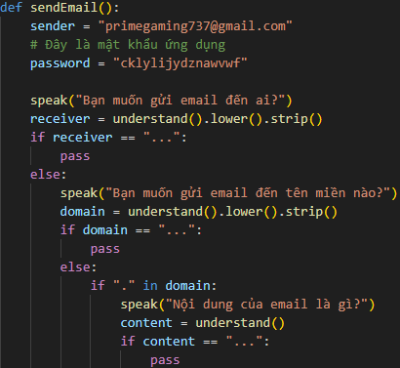

Cách thức gửi email: sử dụng thư viện



để xác minh emal với máy chủ gmail, sau đó đăng nhập gmail của người gửi với mật khẩu gmail không phải là mật khẩu của tài khoản mà là mật khẩu của ứng dụng, cuối cùng là gửi email.

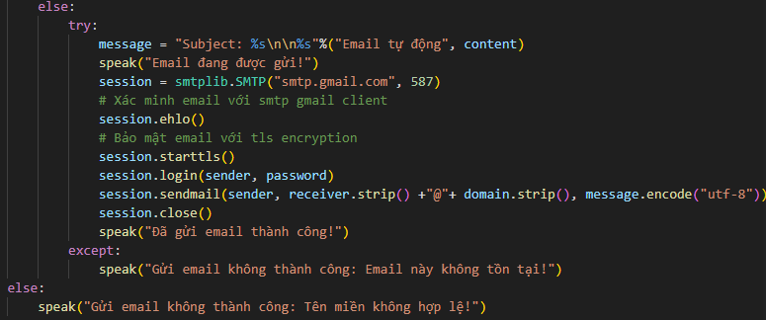

Tiếp tục với chức năng xem thời tiết, người dùng sẽ nói địa điểm mà họ muốn biết, nếu máy không xác định được giọng nói thì sẽ bỏ qua chức năng này, còn không thì sử dụng thư viện



để truy cập vào trang openweathermap.org và lấy dữ liệu kết quả dưới dạng json. Vì kết quả trả về sẽ có tiếng Anh, nên thư viện



được dùng để dịch kết quả sang tiếng Việt.

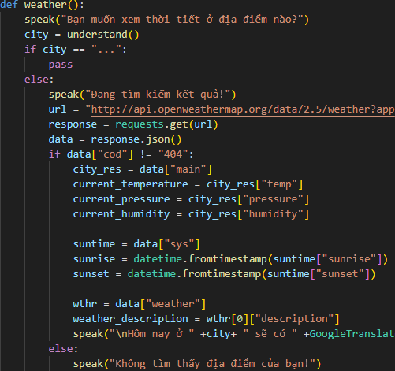

Đến với chức năng thay đổi hình nền, người dùng sẽ nói chủ đề hình nền muốn đổi, nếu máy không xác định được giọng nói sẽ bỏ qua chức năng này, nếu xác định được chủ đề thì tiếp tục sử dụng thư viện requests để truy cập vào trang pexels.com để lấy đường dẫn của hình dạng json, rồi tải hình nền xuống theo đường dẫn đó. Cuối cùng là sử dụng thư viện



để thay đổi hình nền trên máy.

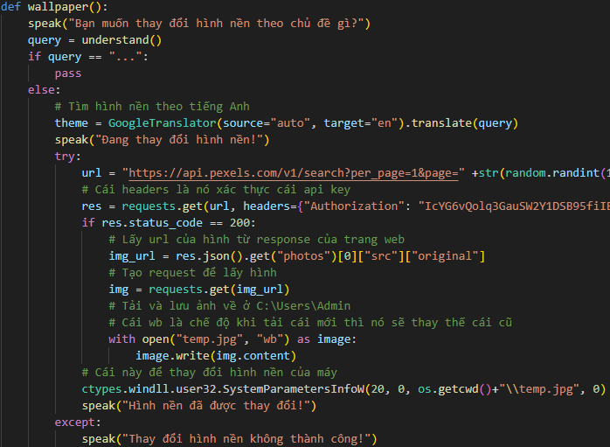

# **Chương III: Thực nghiệm**